*Sumaré, 26 de setembro de 2023*

*Requerimento 005/2023 - GVRDG*

*Excelentíssimo Senhor*

*Hélio Silva*

*Presidente da Câmara Municipal de Sumaré*

***Assunto: Indicação “Aluno Destaque”.***

*Pelo presente e na forma regimental, requeiro que seja ouvido o Plenário no objetivo de indicar que seja outorgada a honraria de “Aluno Destaque” à* ***Mateus Portes Ferreira.***

*O respectivo Requerimento se justifica na medida em que referido aluno se destacou obtendo excelentes notas e frequências escolares no Município de Sumaré.*

*Para dar lastro a nossa justificativa encaminhamos em anexo a biografia da homenageada.*

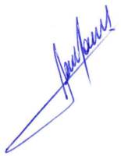

**RODRIGO DORIVAL GOMES**

Vereador

Cidadania